الوضعيــــة الأولـــــى:
- سقطت قطعة معدنية مجهولة داخل وعاء يحتوي على محلول شاردي صيغته الشاردية (Ag⁺+NO₃⁻) بعد مدة زمنية لوحظ تآكل القطعة المعدنية ،وترسب طبقة فضية ،وتشكل محلول ذو لون أزرق
- سم المحلول الشاردي محددا نوعه والأفراد الكيميائية المتواجدة فيه.
- قدم تفسيرا علميا لـــــــ: (Ag⁺+NO₃⁻)
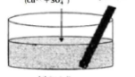
- ترسب الطبقة الفضية.
- ظهور اللون الأزرق للمحلول.
- استنتج طبيعة معدن القطعة المجهولة.
- أكتب معادلة التفاعل الكيميائي الحادث بالصيغة الشاردية.
- كيف نثبت تجريبيا أن الشاردة الناتجة لم تكن موجودة قبل التفاعل ؟ - الوثيقة 01-
- انطلاقا من معادلة التفاعل أكمل الجدول التالي:
الأفراد الكيميائية المتفاعلة | الأفراد الكيميائية الناتجة
الوضعيــــــــة الثانيـــــة:
(B1)و (B2)كريتان خفيفتان مشحونتان بشحنة كهربائية قدرها q=64 x10⁻¹⁹C معلقتان بواسطة خيطين عازلين فأخذتا الوضع الممثل في الوثيقة بسبب التأثير المتبادل بينهما.
- ما نوع الشحنة الكهربائية التي تحملها الكريتان ؟ هل اكتسبتا أم فقدتا إكترونات ؟
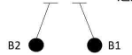
- صف ما يحدث بين الكريتين ؟علل إجابتك .
- حدد نوع الفعل الميكانيكي الحادث بين (B1)و (B2).
- نفرض أن القوة التي أثرت بها الكرية B1 شدتها F _{B1/B2} =0.4N
- استنتج شدة القوة التي أثرت بها الكرية B2؟ علل. )مع ذكر نص المبدأ الذي يؤكد إجابتك(
- أذكر خصائص شعاع القوة F _{B1/B2} . الوثيقة -02-
- مثل على الرسم الفعلين المتبادلين باستعمال سلم الرسم 1cm 0.2N

الوضعيــــة الإدمــاجيــة:
- تحضيرا لشهر رمضان الفضيل قررت عائلة يوسف القيام ببعض أعمال التنظيف والصيانة من بينها تزويد سطح المنزل بالإنارة لتأدية صلاة الجماعة فيه، فقام والد يوسف بتركيب المصابيح ،وعند غلق القاطعة تفاجأ بحدوث شرارة كهربائية وانقطاع مفاجئ للتيار حينها اقترحت عليه والدة يوسف الاستعانة بتقني متخصص كونها تعاني من مشاكل أخرى في المطبخ منها:
- الشعور بصدمه كهربائية عند تنظيفها لهيكل الثلاجة.
- انسداد أنبوب صرف الماء نتيجة ترسب الكلس.
- على ضوء ما درست واعتمادا على المخطط المرفق لجزء من الشبكة الكهربائية في منزل يوسف أجب عن الأسئلة التالية:
- ما سبب انقطاع التيار الكهربائي عن المنزل وإصابة الأم بصعقة كهربائية ؟ثم اقترح حلولا مناسبة لكل مشكل.
- اقترح حلا لمشكل الترسبات الكلسية، مدعما إجابتك بمعادلة كيميائية.
- أعد رسم المخطط مبينا عليه التعديلات والإضافات المناسبة.

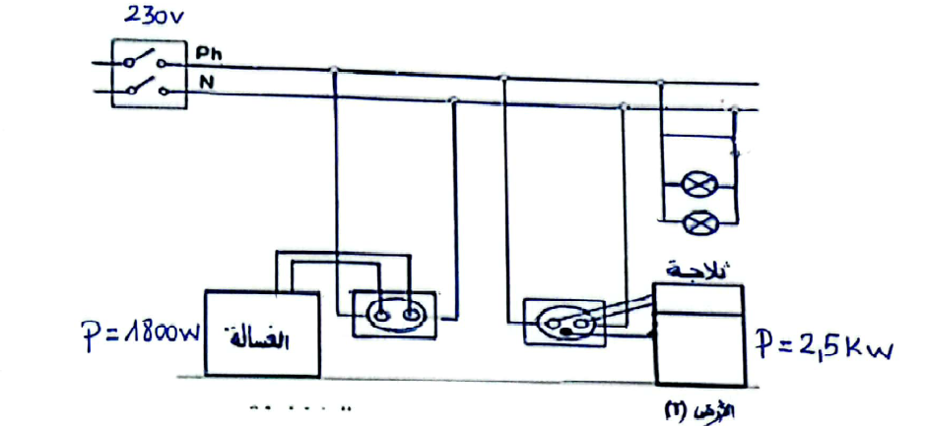

بالتوفيق للجميع

